Airbnd

系统设计报告
2019/5/6
陈若羲 叶梓 郑思琪

目录

1. 问题定义 1
设计背景 1
1.1. 背景描述 1
1.2. 设计目的 2
1.3. 需解决问题 2
2. 系统分解 3
3. 模块（子系统）描述 6
账号类（已登录的用户信息）AirbnbApp 6
6
预订系统： 6
选择日期类 6
房子块类house_block 8
售后评论系统 9
评论类 9
查询系统 9
订单类Order_block 9
故事系统 10
故事类Story_block 10
4. 数据设计 11
5. 系统部署 13

问题定义

设计背景
  - 背景描述
在线房源预订概念：指借助互联网/移动互联网，通过手机、平板、PC等设备，在客户端上进行房源信息查询、预订、下单、评价，并在提交成功之后，通过网上支付或前台支付进行房源预订的行为。
在线房源预订用户概念：指通过线上进行房源预订的用户，区别于不借助互联网媒介直接到房源预订的线下用户。
面向企业级服务的公司近两年来成为行业热点，过去几年移动互联网的发展得益于流量覆盖带来的“宽度”。随着网民数量和网络覆盖率增长的稳定性，未来几年，基于“深度”——用户价值与服务深度的机会将越来越大，酒店住宿作为服务业的典型代表，也正经历着一场“供给侧改革”。
互联网对酒店行业的渗透目前主要体现在行业整体链条的销售环节，未来酒店行业“互联网+”的企业转型升级潜在机会点一是在用户服务体验环节——酒店客房、用餐、娱乐以及相关配套设施的互联网化;另一潜在机会点在于酒店在运营过程中同酒店周边行业的厂商在商业合作模式上的创新，进而打造出以酒店为中心的新生态链条。 现代人的服务意识越来越强，根据马洛斯需求层次理论，住宿从单纯的便利干净交通方便发展到能让自己时刻感觉到关爱服务展现自我个性化的需求。无论何时何地都能轻松入住，体验到极致的酒店服务。我们发现，高科技的智能酒店除了能让用户体验到高端的服务外，其先进的技术能为客户的信息安全保驾护航，得到用户青睐。

  - 设计目的
本项目致力于打造面向C端用户，方便用户自助预定的新型智慧房源平台。让用户无论何时何地都能轻松入住，体验到极致的服务。
  - 需解决问题
周末或者节假日人流多的时候，在旅游地点等当地办理入住不容易，
用了app可以提前自主选择，不用为了住宿烦恼。

系统分解
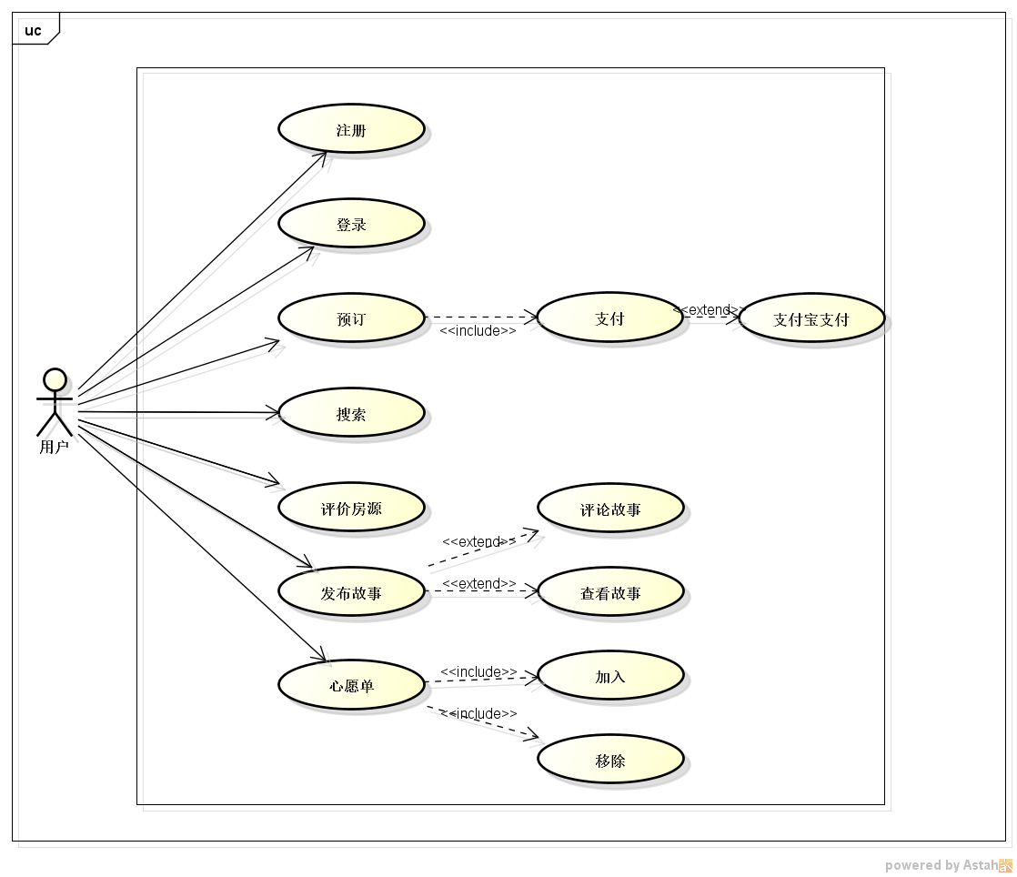
用例：注册
行为者：用户
前提：用户未注册
目标：注册成功
正常流程：
1.在主页面点击注册
2.进入注册页面
3.填写相应的注册信息
4.注册成功
异常情况：
1.用户填写的注册信息不正确
2.用户以前已经注册过

用例：登录
行为者：用户
前提：用户已注册未登录
目标：登录成功
正常流程：
1.在主页面点击登录
2.进入登录页面
3.填写相应的登录信息
4.登录成功
异常情况：
1.用户填写的账户不存在
2.用户密码不正确

用例：预订
行为者：用户
前提：用户未预订
目标：预订成功
正常流程：
1.先进入登录界面登录
2.选择想要预订的房源点击进入
3.选择预订
4.进入预订界面
5.填写相应的预订信息
6.支付
7.预订成功
异常情况：
1.用户的预订信息不完全或者不符合条件
2.用户已经在该房源预定过
3.用户支付失败

用例：搜索
行为者：用户
前提：搜索内容存在
目标：搜索成功
正常流程：
1.在主页面点击搜索框
2.输入搜索内容
3.跳转界面出现相应的内容
异常情况：
1.搜索内容不存在

用例：评价
行为者：用户
前提：用户预订过该房源
目标：评价成功
正常流程：
1.进入用户个人页面
2.点击预订过的房源
3.点击评价
4.填写评价内容
5.评价成功
异常情况：
1.用户已评价

用例：发布故事
行为者：用户
前提：用户预订过房源
目标：发布成功
正常流程：
1.进入故事页面
2.点击发布故事
3.填写相应的信息
4.发布成功
异常情况：
1.用户没有预订过任何房源

用例：心愿单
行为者：用户
前提：用户登陆成功
目标：发布心愿单成功
正常流程：
1.进入心愿单界面
2.点击发布心愿单
3.填写相应的心愿单内容
4.发布成功
异常情况：
1.无

模块（子系统）描述

账号类（已登录的用户信息）AirbnbApp

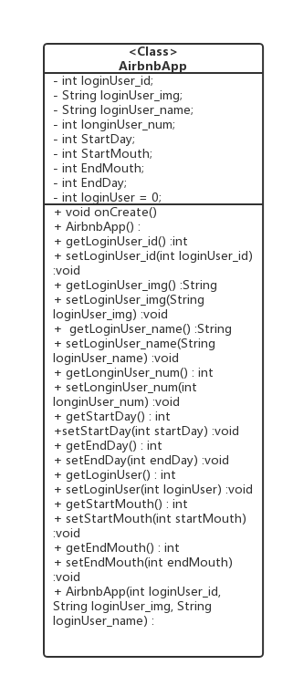

预订系统：

选择日期类
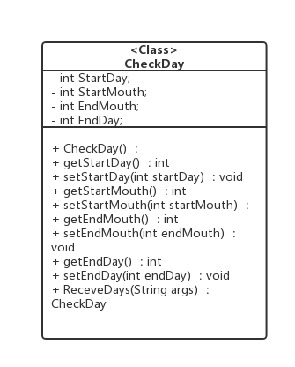

房子块类house_block
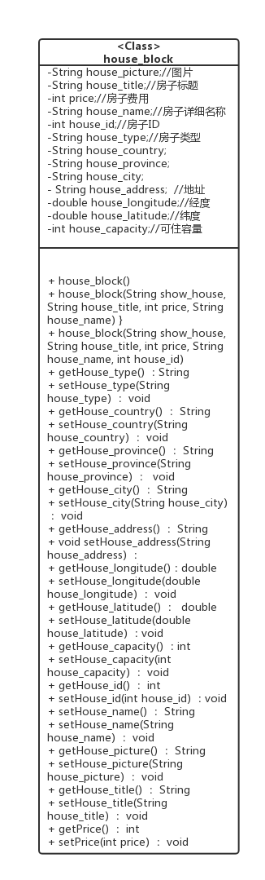

售后评论系统

评论类
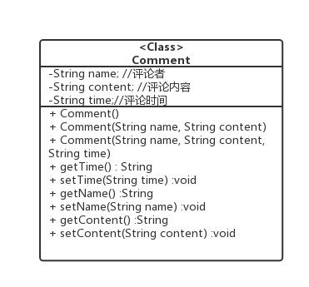

查询系统

订单类Order_block
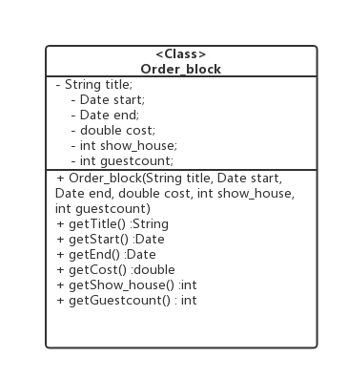

故事系统

故事类Story_block
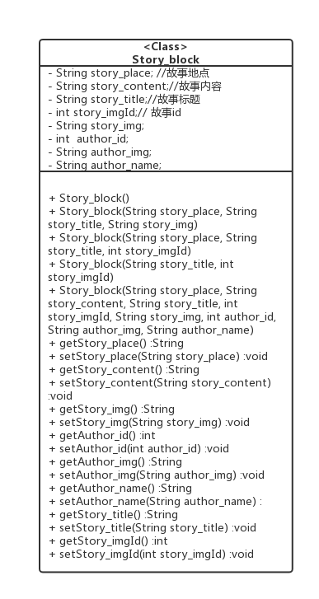

数据设计
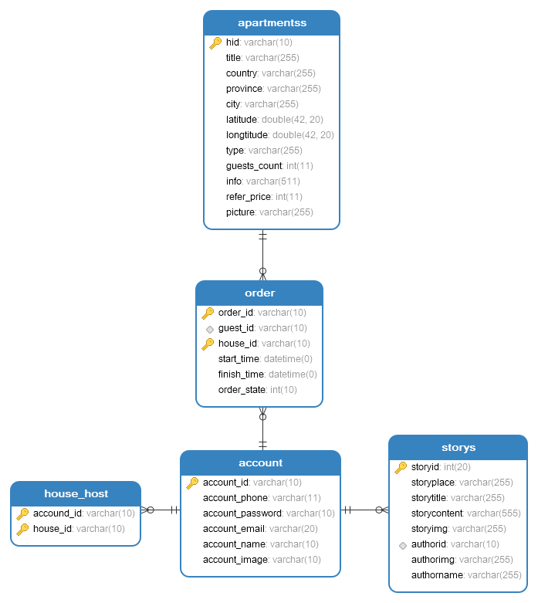
账号表 我们以account_id作为主键，里面有用户姓名，电话，邮箱，密码，头像等，头像的存储方式使用网站网址的方式存储
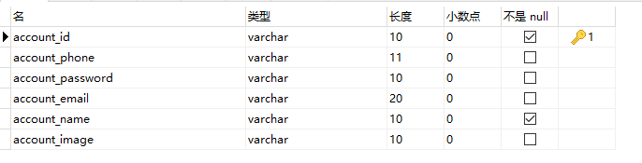

房屋表，我们房屋有hid也就是房屋的id作为主键，title是显示房屋的标题，另外还有国家，省，城市，经纬度，房屋类型，可以住的人数，价格，简介，显示的图片
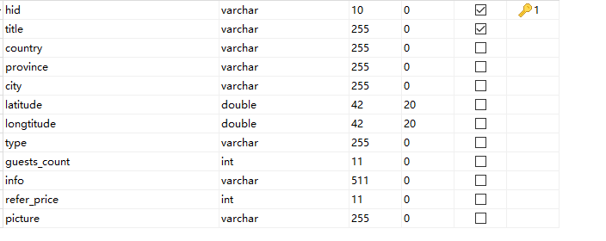
我们的订单表中guest_id以account_id作为外键， house_name以h_id作为外键，防止不存在的用户订到不一样的房子
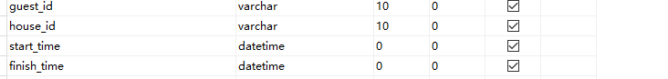
外键设计
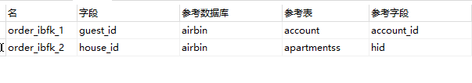

故事表，里面包括了故事ID，故事写的地方，，故事题目和内容，作者ID，作者头像和姓名

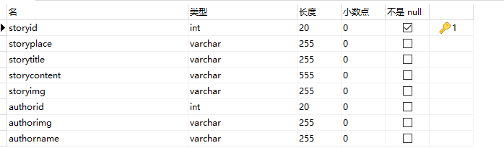

系统部署
